课题阶段小结

（2022.2-2022.6）

雕庄中心幼儿园 邹益金

本学期，《户外生态运动游戏促进幼儿亲社会行为发展的实践研究》这一课题进入到市级课题研究的第一阶段，结合区级结题时专家的相关建议与疫情发展客观情况，我们将重点落在了理论研究上。

我们围绕“基于观察的幼儿园户外游戏评价与指导策略”进行了文献学习，在疫情期间进行了线上教研，梳理并制作了适于我们课题的《幼儿亲社会行为发展分层标准》，作为后期的试用表格，将在实践中进行实施与改进。亲社会行为五大行为的层级分类，为后期幼儿亲社会行为的观察提供参考依据。通过0—3级赋分，用数据说明行为，为后续观察打下基础。

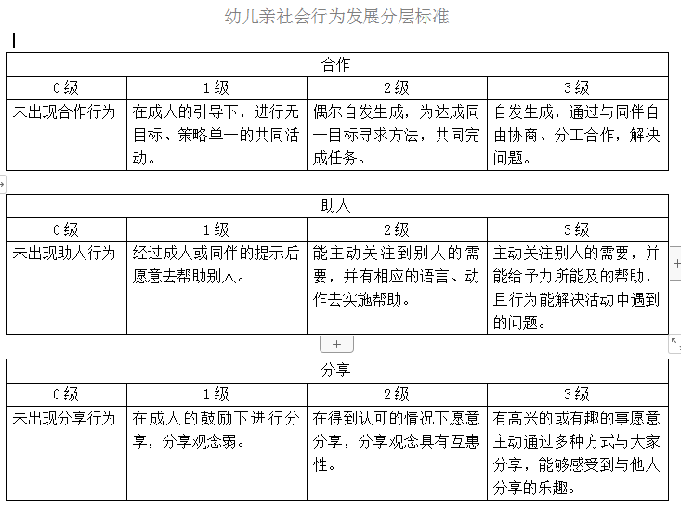

我们重新完善了运动分享记录表格，通过幼儿自述、同伴评价、教师分析三块内容来提升运动分享的价值，为课题的研究积累素材。

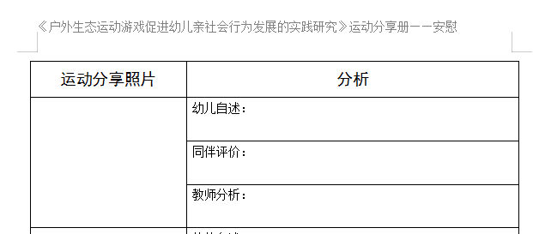

我们还进行了一次公开活动，进行了关于开阔或密闭场地、环境对亲社会行为影响的个案观察，教师们有思考，有争论，有收获。

本学期，课题组成员的相关论文共有5篇获奖，其中邹益金老师的《户外运动游戏对幼儿亲社会行为的影响》获天宁区教海探航一等奖；钱笑媛老师的《

“被分享”引发的矛盾——以小班“撕纸”为例谈幼儿亲社会交往及促进策略》、张瑜老师的《从“无人问津”到“熙熙攘攘”—— 记“过气网红”滑板车的翻红之》、王莉老师的《赏析一个独特的她——混龄自主性户外运动游戏中一名自闭症临界幼儿的表现小记》、周琳老师的《探究户外运动游戏中材料投放对幼儿社会性行为的影响》均获天宁区教海探航二等奖。

我们将继续脚踏实地地走好课题研究的每一步，将课题研究常态深入地进行下去。